Chi phí chung gồm những chi phí gì
I- Chi phí chung công trình xây dựng
Vâng chắc hẳn nếu bạn có tìm hiểu định nghĩa chi phí chung là gì thì bạn sẽ thấy 1 khái niệm hoàn toàn chung chung như:
Là các thành phần chi phí không liên quan trực tiếp đến việc thi công xây lắp công trình nhưng lại cần để phục vụ cho công tác thi công, cho việc tổ chức bộ máy quản lý, chỉ đạo thi công của các doanh nghiệp xây dựng.
Thứ 1: Đó là chi phí xây dựng nhà tạm để ở và điều hành thi công tại hiện trường: Chi phí này hiện tại vẫn đang thường được xác định bằng tỉ lệ % (theo thông tư 04/2010/TT-BXD)
Thứ 2: Chi phí di chuyển thiết bị thi công và lực lượng lao động đến và ra khỏi công trường, nội bộ công trường: Chi phí ăn ở; chi phí cầu phà, bến bãi; chi phí di chuyển thiết bị thi công; di chuyển nhân công lao động...
Thứ 3: Chi phí an toàn lao động, chi phí bảo đảm an toàn giao thông phục vụ thi công (nếu có):
Chi phí mua bảo hộ lao động: Quần áo bảo hộ; giày, mũ bảo hộ; dây lưng an toàn; găng tay bảo hộ; kính bảo hộ; khẩu trang bảo hộ; các dụng cụ phòng cháy chữa cháy; các thiết bị y tế chăm sóc sức khỏe cho người lao động…
Chi phí mua lưới an toàn, giàn giáo an toàn, ….
Chi phí huấn luyện giảng dạy an toàn lao động cho người lao động
Chi phí cho nhân viên hướng dẫn điều khiển giao thông; các thiết bị cảnh báo an toàn giao thông: đèn, còi tín hiệu; dây
Thứ 4: Chi phí bảo vệ môi trường cho người lao động trên công trường và môi trường xung quanh: Chi phí Thu dọn vệ sinh hàng ngày; Chi phí vận chuyển, xử lý phế thải; Chi phí xử lý chống ồn, chống bụi; chi phí.
Thứ 5: Chi phí hoàn trả mặt bằng và hạ tầng kỹ thuật do bị ảnh hưởng khi thi công công trình: tùy vào đặc điểm của từng địa điểm công trình để tính: hoàn trả hệ thống cây xanh; vỉa hè; cầu, cống, rãnh; di chuyển đường cáp, ống ngầm…
Thứ 6: Chi phí thí nghiệm vật liệu của nhà thầu: Khối lượng: dựa vào số lượng các thí nghiệm phải làm; Đơn giá: dựa vào báo giá và hợp đồng của các phòng LAS để tính..
Thứ 7: Và một số chi phí có liên quan khác liên quan đến công trình: Hút bùn, bơm nước,… không thường xuyên.
Các thủ tục cần thiết: Giao khoán nhân công cho tổ đội thi công và 1 cá nhân làm đại diện nhóm ký với công ty (không có tư cách pháp nhân)
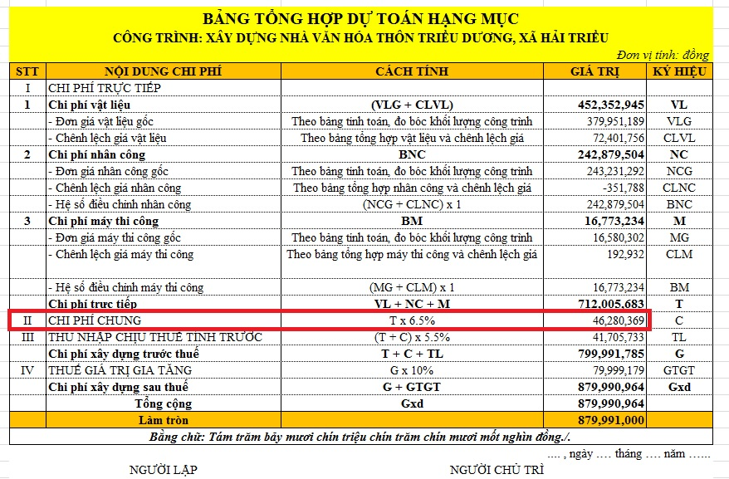
II- Thủ tục biểu mẫu cần để bảo vệ chi phí chung
Vâng phía trên là 7 chi phí chung thật tình khi a kể ra em mới nghĩ đến là mình có thể lấy thêm những chi phí gì. Vậy còn để bảo vệ được thì cần những biểu mẫu giấy tờ gì?
Còn tùy vào đặc thù của từng Hợp đồng để chuẩn bị, nhưng căn bản gồm có.
1. Chi phí lán trại tạm: Thì bạn cần có bản vẽ hoàn công, tính đơn giá tổng hợp có diễn giải chi tiết khối lượng kèm theo; để chặt chẽ làm biên bản xác nhận với GS của CĐT hoặc ghi chép đầy đủ trong Nhật ký thi công.
2. Chi phí di chuyển thiết bị thi công: Có thể là hợp đồng thuê dịch vụ, thanh lý, hóa đơn (bản sao) hoặc các chứng từ thực tế trong khi bạn thực hiện các công việc này: phí cầu phà, nhiên liệu, phí ăn ở dọc đường,…
3. Chi phí an toàn vệ sinh lao động: cái này thì dễ rồi bạn liệt kê ra khối lượng các loại dụng cụ bảo hộ đã cấp phát; chi phí đào tạo hướng dẫn ATLĐ cho người lao động; chi phí cho tài liệu học tập ATLĐ, băng rôn, khẩu hiệu,….

